# angular调用Java环境搭建

## 1、创建Java spring boot项目

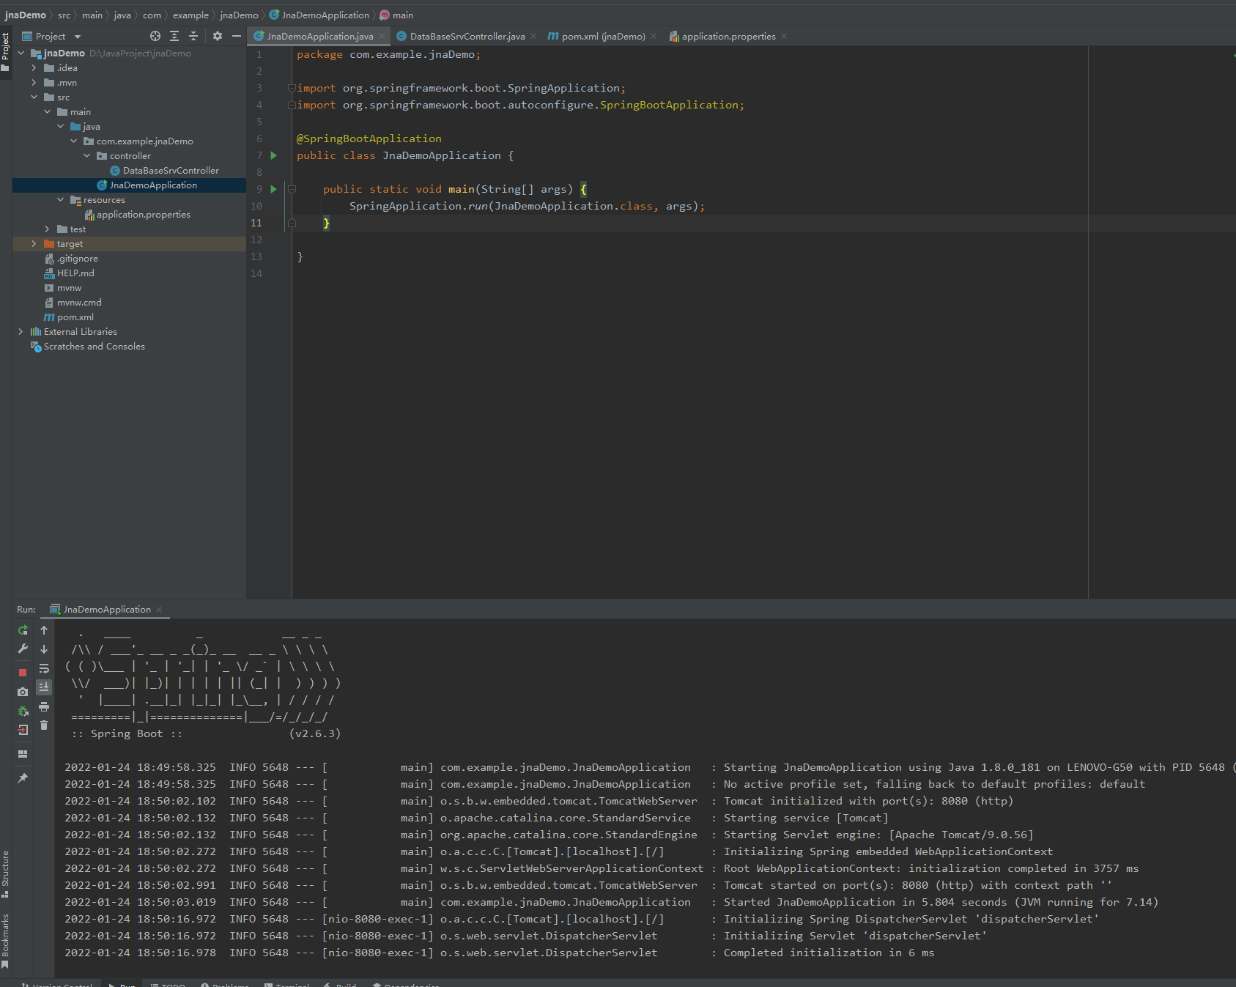

## 2、使用cmd运行spring boot项目

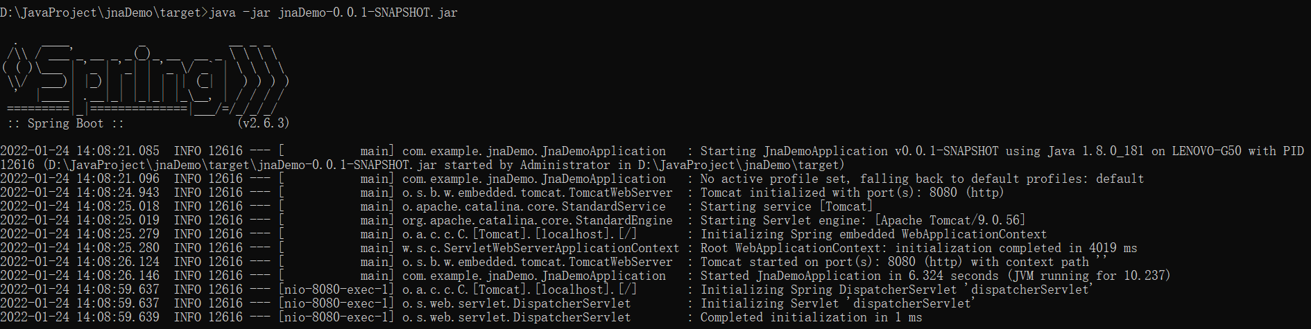

## 3、使用浏览器访问

<http://localhost:8080/hello>

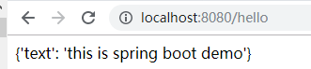

## 4、创建angular http项目

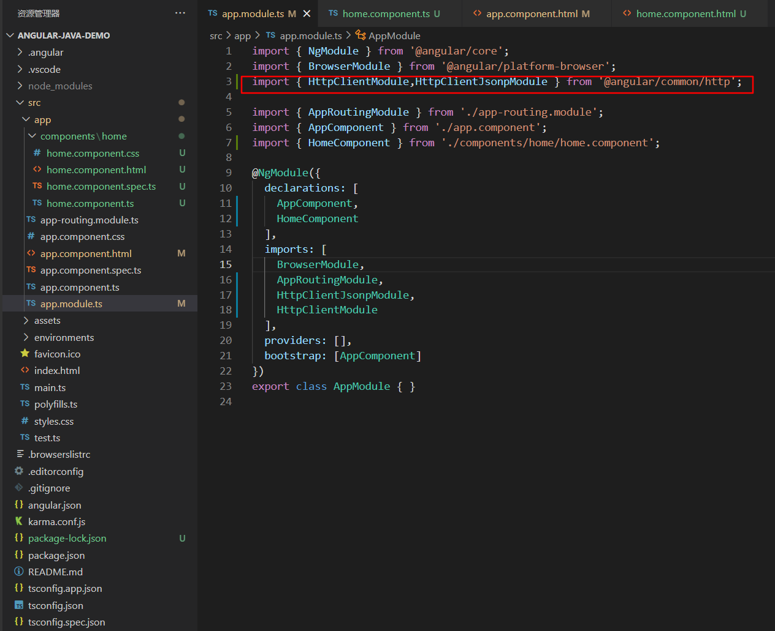

## 5、访问启动的java服务

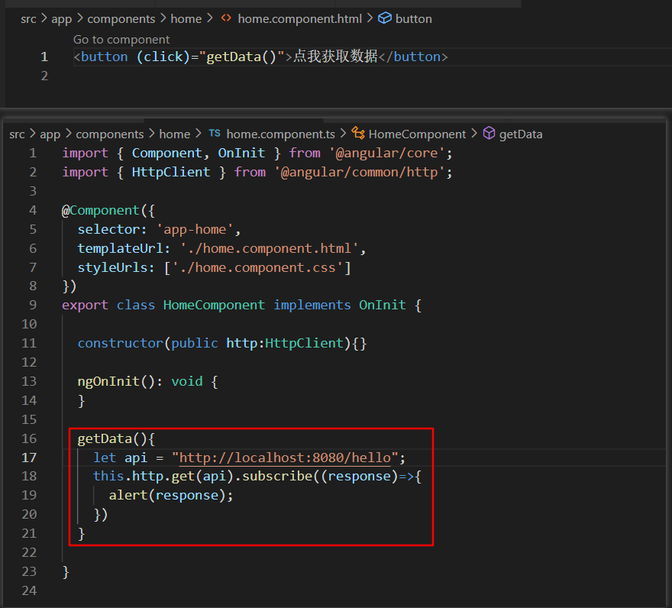

http get跨域访问出错，需要使用jsonp访问

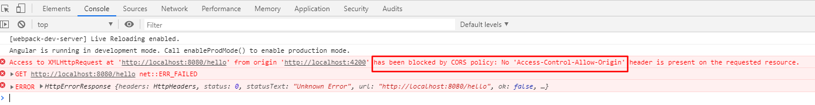

## 6、创建http服务

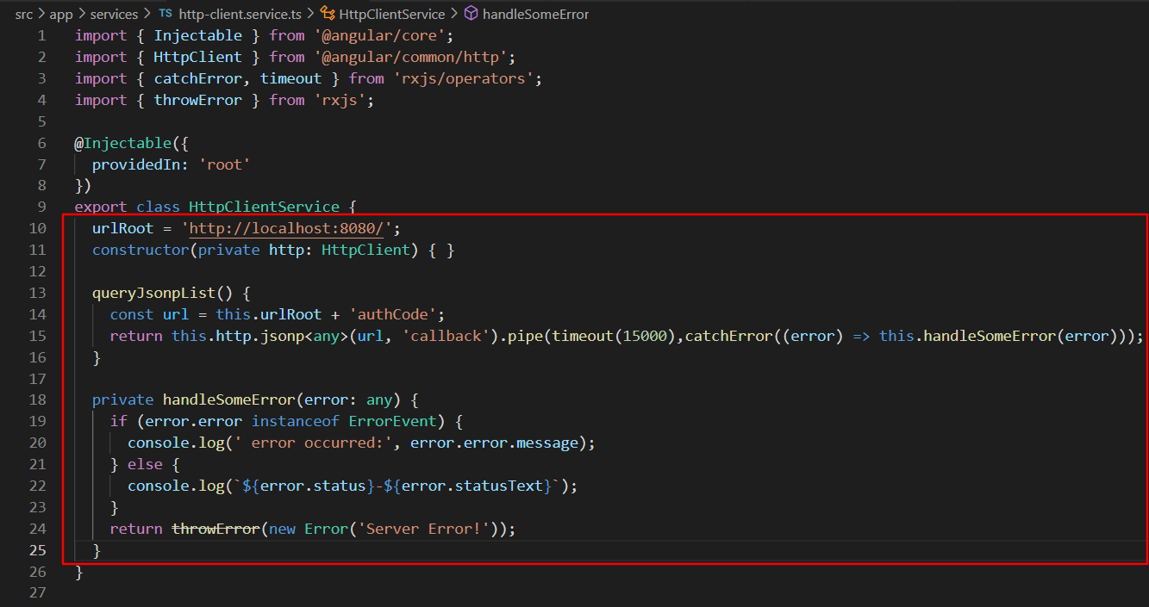

## 7、调用服务

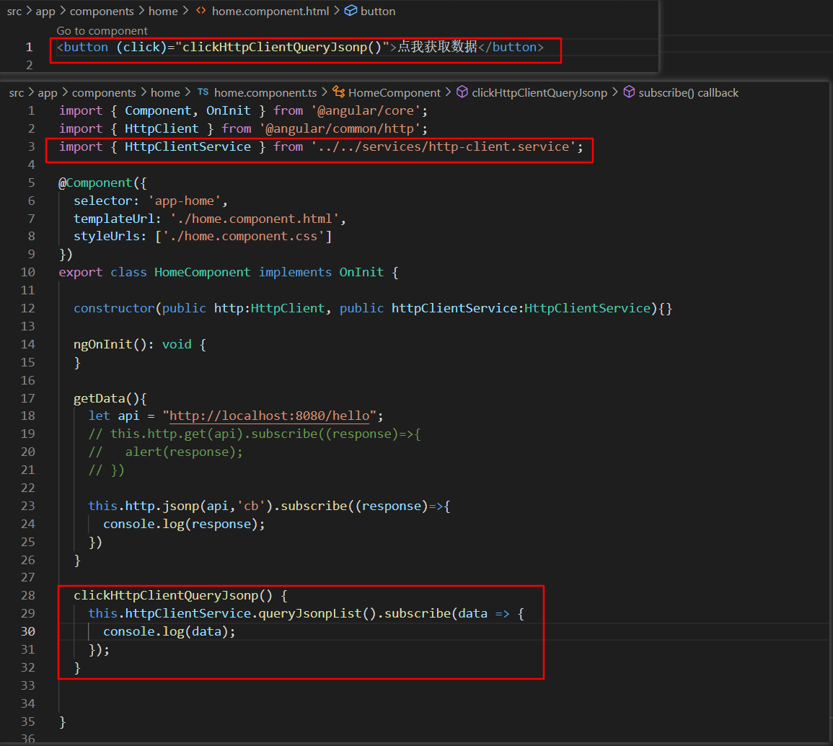

## 8、启动Java项目

直接访问：<http://localhost:8080/authCode>

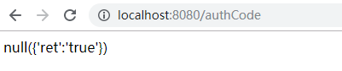

使用angular访问：

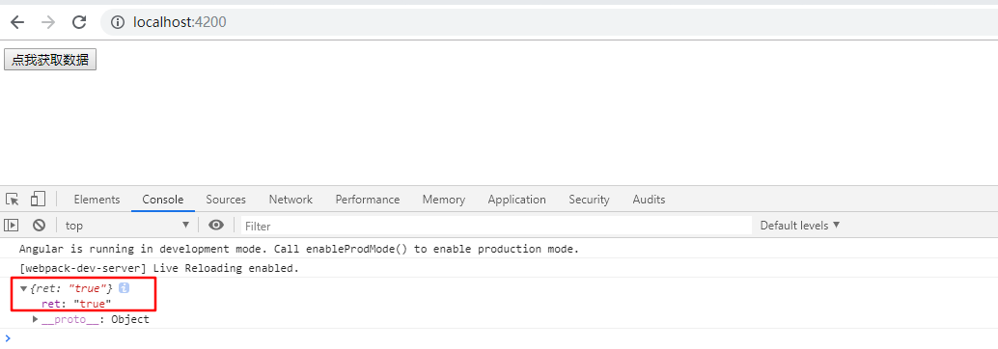

使用angular访问Java后台服务成功！

# git仓库

Java项目：<https://github.com/Angeliau/springboot-jsonp-demo.git>

提交记录：

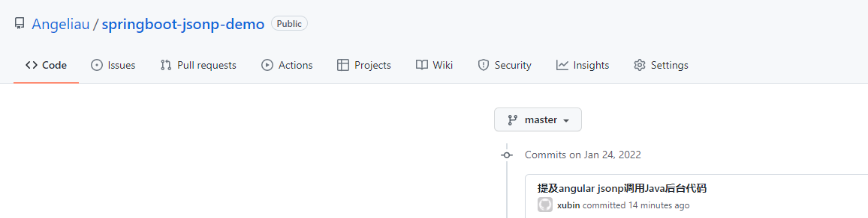

angular项目：<https://github.com/Angeliau/angular-jsonp-demo.git>

提交记录：

